Fiche projet Biodiversité n°

Première partie : La réalisation et les objectifs du projet

Intitulé de la fiche :

Ex – Réalisation d’un « hôtel à insecte »

Descriptif en quelques lignes du projet (pas des objectifs, juste une description du projet
L'hôtel à insectes est un dispositif qui facilite la survie hivernale, d'insectes et d'arachnides qui sont souhaités dans des écosystèmes où la pollinisation et la biodiversité sont recherchées, à l'exemple du jardin potager, du verger et de la construction haute qualité environnementale.
Celui-ci aura pour dimensions ……, il sera composé des éléments suivants…

Intervenants sur le projet

- Le chef de projet : Mme. Y
- Autres adultes impliqués : Mme X et M. Z
- Les élèves concernés pour la réalisation du projet : les classes de 3ème et 4ème

Objectifs du projet :

- Sur le plan écologique / Développement durable
L'hôtel à insectes est un dispositif qui facilite la survie hivernale, d'insectes et d'arachnides qui sont souhaités dans des écosystèmes où la pollinisation et la biodiversité sont recherchées, à l'exemple du jardin potager, du verger et de la construction haute qualité environnementale (HQE). L'été, il sert de support de ponte à des espèces comme les abeilles maçonnes.

- Sur le plan pédagogique
L’hôtel à insectes va permettre de développer la connaissance des insectes auprès de nos élèves, le rôle de chaque matériau utilisé pour sa réalisation…

- Sur le plan éducatif
L’hôtel à insectes va permettre une sensibilisation des élèves aux insectes, à leurs rôles…afin d’éviter qu’ils ne soient trop facilement « supprimés » car considérés comme nuisibles…

Déroulement du projet : les différentes étapes

Étape 1 : Recherche avec les élèves sur la composition d’un hôtel à insecte
Étape 2 : Réalisation de plans d’hôtel à insectes par les élèves, choix du plan
Étape 3…….

Photos, plans et croquis du projet

« Hôtel à insectes ». Une structure-nichoir, d'intérêt écologique, pédagogique et naturaliste.

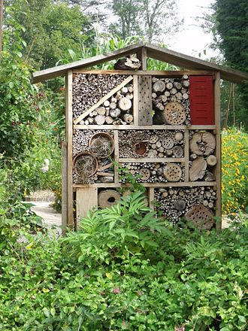
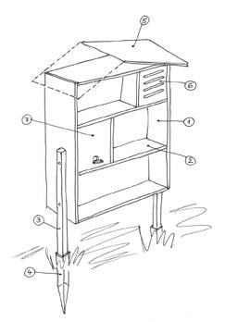

Deuxième partie : Les activités et compétences pédagogiques liées au projet

Activités et compétences pédagogiques développées avant et pendant la construction du projet

Disciplines | Activités proposées aux élèves | Compétences développées par les élèves

Activités et compétences pédagogiques proposées après la réalisation du projet (exploitation du projet)

Disciplines | Activités proposées aux élèves | Compétences développées par les élèves

